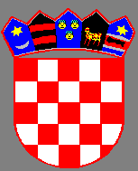
REPUBLIKA HRVATSKA
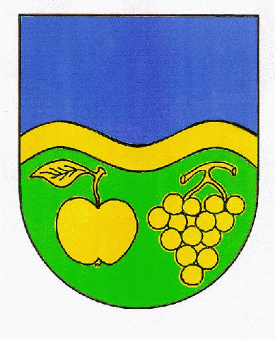
VUKOVARSKO-SRIJEMSKA ŽUPANIJA
OPĆINA JARMINA
OPĆINSKI NAČELNIK

KLASA: 015-01/18-02/1
UR.BROJ: 2188/04-18- 02-6
Jarmina, 16. siječnja 2018. godine

Na temelju Uredbe o kriterijima, mjerilima i postupcima financiranja i ugovaranja programa i projekata od interesa za opće dobro koje provode udruge („Narodne novine“, br.26/15), Pravilnika o financiranju javnih potreba Općine Jarmina („Službeni vjesnik“ Vukovarsko-srijemske županije, 1/17), te članka 52. Statuta Općine Jarmina („Službeni Vjesnik“ Vukovarsko-srijemske županije, 12/14), općinski načelnik Općine Jarmina donosi:

Javni natječaj
za financiranje programa i projekata koje provode udruge
na području Općine Jarmina

Općina Jarmina poziva udruge koje provode projekte i programe od interesa za opće dobro na području općine Jarmina da se prijave na financijsku podršku projektima i programima koji doprinose razvoju kapaciteta udruga za opće dobro u zajednici.

(2) Udruge sukladno ovom Javnom natječaju za financiranje programa i projekata koje provode udruge na području Općine Jarmina (u daljnjem tekstu: Natječaj) mogu prijaviti projekte i programe za sljedeća prioritetna područja:

- projekti i programi udruga za rad u kulturi
- projekti i programi udruga za rad u sportu
- projekti i programi braniteljskih udruga
- projekti i programi udruga za rad u području socijalne skrbi, građanskih inicijativa,
okupljanja i zaštite žena, ljudskih prava i sloboda, rada s invalidima, te djecom i mladima,
osobama treće životne dobi, odgoja i obrazovanja.

(4) Ukupno planirana vrijednost Natječaja je 180.000,00 kuna.

Najmanji iznos financijskih sredstava koji se može prijaviti i ugovoriti po pojedinom projektu je 1.000,00 kuna, a najveći iznos po pojedinom projektu je 100.000,00 kuna.

(5) Rok za podnošenje prijedloga projekata i programa je 30 dana, a završava 16.2.2018. godine.
Projekti i programi se prijavljuju s rokom provedbe zaključno do 31. prosinca 2017.godine.

(6) Svaka udruga može prijaviti i ugovoriti najviše jedan projekt/program u okviru ovog Natječaja, za razdoblje provedbe do 31.12.2018.godine. Ista udruga može biti partner na više projekata unutar prioritetnih područja Natječaja.
Prijavu projekata i programa na Natječaj može podnijeti udruga koja ima sjedište na području Općine Jarmina ili da provode aktivnosti od općeg interesa za Općinu Jarmina, koja je upisana u Registar udruga i djeluje najmanje jednu godinu u Republici Hrvatskoj zaključno s danom objave Natječaja, koja je programski usmjerena na rad u područjima koji se financiraju ovim Natječajem, a što je razvidno iz ciljeva i popisa djelatnosti u statutu udruge, koja je upisana u Registar neprofitnih organizacija i vodi transparentno financijsko poslovanje u skladu s propisima o računovodstvu neprofitnih organizacija i koja je ispunila ugovorne obveze prema Općini Jarmina te svim drugim davateljima financijskih sredstava iz javnih izvora.

Prije potpisa ugovora odnosno kao prilog uz dokumentaciju uz prijavu na Natječaj udruga će morati priložiti dokaze da se protiv odgovorne osobe u udruzi i voditelja projekta ne vodi kazneni postupak, te da udruga ima podmirene sve doprinose i plaćen porez prema državnom proračunu i Općini.

Napomena:
Potvrdu o nepostojanju duga prema Općini Jarmina nije nužno dostavljati jer će stanje duga po službenoj dužnosti utvrditi Jedinstveni upravni odjel Općine Jarmina.

(7) Kako se može ostvariti prednost u financiranju projekta i tko nema pravo prijava na Natječaj detaljno je opisano u Uputama za prijavitelje.

(8) Prijedlozi projekata i programa dostavljaju se isključivo na propisanim obrascima, koji su zajedno s Uputama za prijavitelje, dostupni na mrežnim stranicama Općine,
www. jarmina.hr.

Natječajnu dokumentaciju treba poslati preporučeno poštom ili osobno (predaja na urudžbeni zapisnik u pisarnicu Općine Jarmina) na sljedeću adresu:

Općina Jarmina
V. Nazora 2, 32280 Jarmina
“ Javni natječaj za financiranje programa i projekata koje provode udruge
na području Općine Jarmina
– NE OTVARAJ ”

Postupak zaprimanja, otvaranja i pregleda dostavljenih prijava, procjena prijava, dostava dodatne dokumentacije, ugovaranje, donošenje odluke o dodjeli financijskih sredstava, podnošenje prigovora, postupanje s dokumentacijom Natječaja detaljno su opisani u Uputama za prijavitelje.
Razmatrat će se samo projekti i programi koji su pravodobno prijavljeni, te koji u cijelosti zadovoljavaju propisane uvjete Natječaja.

(9) Sva pitanja vezana uz ovaj Natječaj mogu se postaviti elektroničkim putem, slanjem upita na adresu elektroničke pošte:jarmina@jarmina.hr ili osobno u Općini Jarmina najkasnije 10 dana prije isteka Natječaja.

OPĆINSKI NAČELNIK
Andrija Draganić

